XIV MIĘDZYSZKOLNY KONKURS MATEMATYCZNY
„MATEMATYKA W PRAKTYCE”
Przeczytaj uważnie zadania – na ich rozwiązanie masz 60 minut. Powodzenia

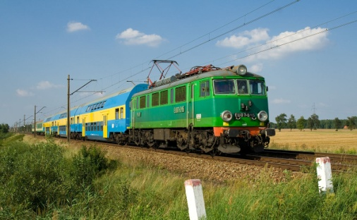
Zad. 1. We wtorek z powodu gołoledzi nie wypuszczono na trasę jednego pociągu pospiesznego i pięciu osobowych. Pozostałe pociągi wyjechały. Wśród nich było dwa razy więcej pociągów pospiesznych niż osobowych. W środę na trasę nie wyjechał jeden pociąg osobowy i dziewięć pospiesznych. Reszta wyjechała, a było wśród nich półtora raza więcej pociągów osobowych niż pospiesznych. Ile pociągów liczy tabor?

Zad. 2. Długość prostokątnego skweru jest o 20 m większa od szerokości. Jaka jest długość i szerokość tego skweru, jeżeli po obsadzeniu go żywopłotem o szerokości 1 m jego pole zmniejszyło się o 79 m²?

Zad. 3. Ania ma 153 cm wzrostu i jest niższa od swojego kolegi Michała o 15 %. Kiedy stanie na stołku, jest od Michała o 15% wyższa. Oblicz, jaką wysokość ma stołek?
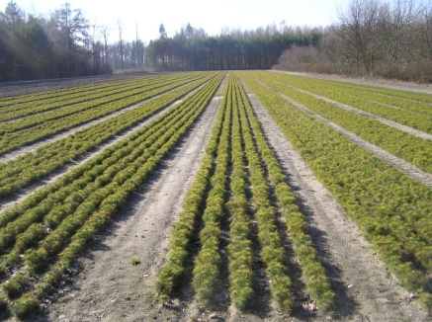
Zad. 4. W szkółce leśnej ogrodzono dwa nowe poletka o takiej samej powierzchni, na których posadzono sosny i świerki. Teren przeznaczony pod sadzonki sosny miał kształt kwadratu o powierzchni 4 ha. Świerkami obsadzono prostokątne poletko, w którym jeden z boków miał długość 160 m. Oblicz długość drugiego boku prostokątnego poletka.
Jakie wymiary będzie miało każde z tych poletek na sporządzonym przez leśnika planie w skali 1:10 000?

Zad. 5. Tekturowe prostopadłościenne pudełko o wymiarach 10 cm x 8 cm x 25 cm ma masę 2,5 dag. Oblicz, ile kilogramów będzie ono ważyć po wypełnieniu:
a) powietrzem
b) piaskiem.
Przyjmij, że 1 dm³ suchego powietrza w temperaturze 20◦ C i przy ciśnieniu 1013 hPa waży około 1,2 g, a 1 dm³ suchego piasku ma masę około 1,6 kg.
Odpowiedzi podaj w notacji wykładniczej.

Zad. 6. Spośród czterech liczb każda następna jest o 5 mniejsza od poprzedniej. Iloczyn pierwszej i trzeciej jest o 15 większy od iloczynu drugiej i czwartej. Co to za liczby?

